LA CUEILLETTE LIBRE
Chaque vendredi de 15h00 à 20h00 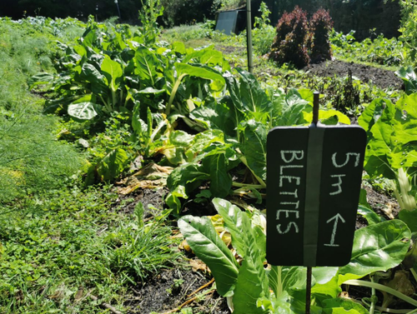
Signalétique de cueillette
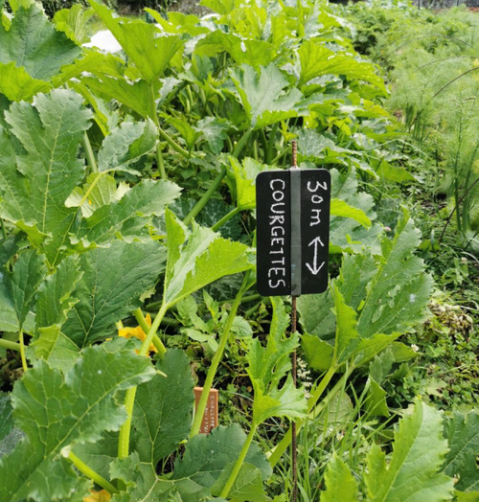
Signalétique de cueillette
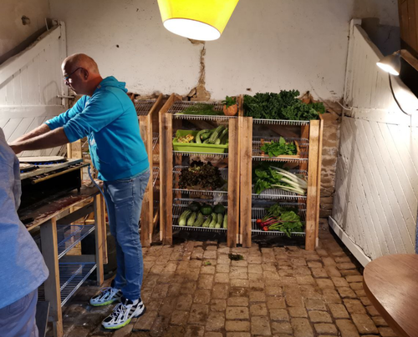
Le shop
En tant qu'adhérent de n | CYCLO-FARM, vous avez accès au Jardin Clos et au jardin du bas chaque vendredi de 15h00 à 20h00 (Attention : en 2022 la cueillette à Cyclo-farm reprends en Juin). Vous pouvez cueillir librement les légumes de votre choix en suivant les consignes de cueillette et la signalétique dans les jardins (plans et fléchages).
Le planning ci-dessous vous permet de connaître les différents fruits et légumes à cueillir en fonction de la saison.
A votre arrivée à Kerminy, suivez la signalétique “CUEILLETTE LIBRE”. Le point de départ est situé au niveau de Shop de Cyclo-farm. Dans le shop, vous pourrez trouver le matériel nécessaire à la cueillette : la brouette ou le panier, un plan des jardins, un couteau et des sacs.
En plus du plan des jardins, un fléchage vous indique les variétés à cueillir dans les jardins.

LE PAIEMENT LIBRE
Lorsque vous avez terminé votre cueillette, une balance est à votre disposition dans le shop, des prix indicatifs pour votre paiement et un carnet pour lister votre cueillette.
Si vous ne pouvez pas cueillir ou n’avez pas le temps, vous pouvez aussi passez commande de paniers à composer.
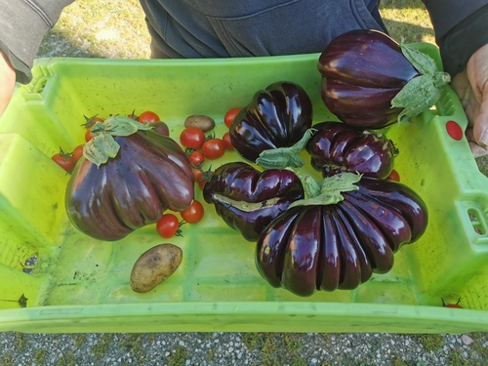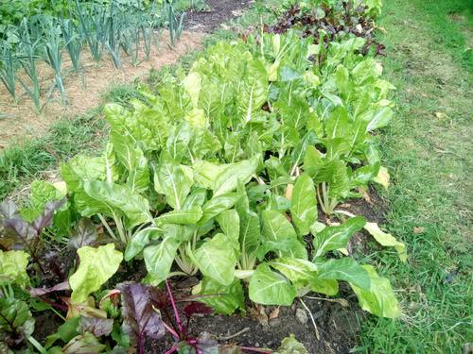
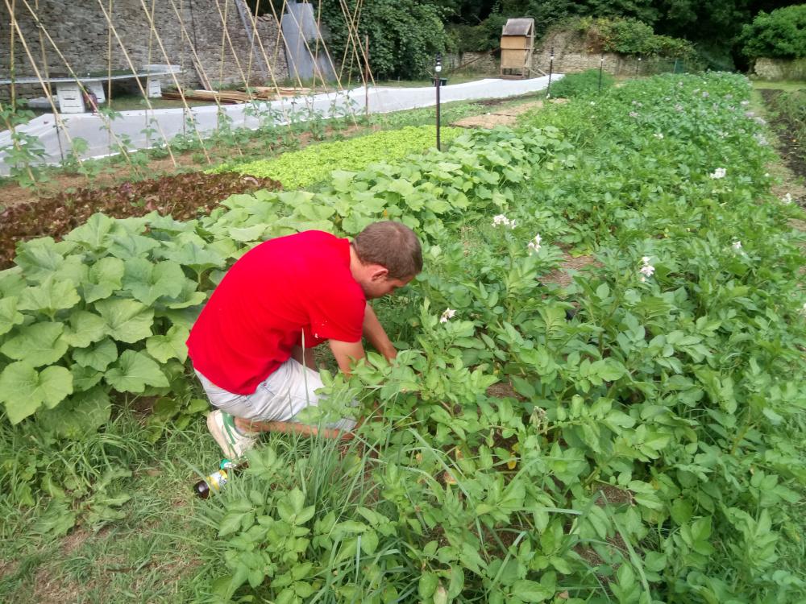

CALENDRIER DE CUEILLETTE

DANS LE JARDIN CLOS

DANS LA SERRE

JARDIN DU GARDIEN
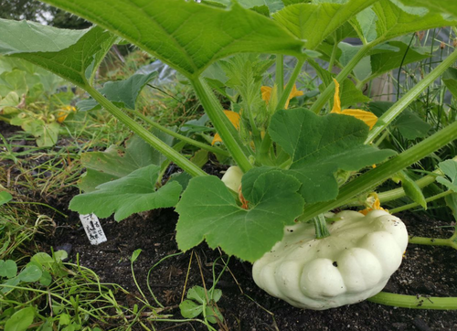

VERGER SOCIAL CLUB

